საქართველოს კულტურული მემკვიდრეობის დაცვის ეროვნული სააგენტოს გენერალური დირექტორის
ბრძანება №02/36

2018 წლის 15 ივნისი

ქ. თბილისი
კულტურული მემკვიდრეობის თვალსაზრისით ღირებული ობიექტებისათვის კულტურული მემკვიდრეობის უძრავი ძეგლის სტატუსის მინიჭების თაობაზე

საქართველოს უმნიშვნელოვანეს ისტორიულ-კულტურულ ფასეულობათა სამართლებრივი დაცვის უზრუნველყოფის მიზნით, საქართველოს ზოგადი ადმინისტრაციული კოდექსის 51-ე, 52-ე, 53-ე მუხლების, „კულტურული მემკვიდრეობის შესახებ“ საქართველოს კანონის მე-15 მუხლის მე-3 პუნქტისა და საქართველოს კულტურული მემკვიდრეობის დაცვის ეროვნულ სააგენტოსა და კულტურისა და ძეგლთა დაცვის სამინისტროს შორის გაფორმებული 2015 წლის 30 ოქტომბრის №02 ადმინისტრაციული ხელშეკრულების პირველი მუხლის „ა“ პუნქტის შესაბამისად,

ვბრძანებ:

1. მიენიჭოს კულტურული მემკვიდრეობის უძრავი ძეგლის სტატუსი ამ ბრძანების დანართში მითითებულ ობიექტებს.
2. დაევალოს საქართველოს კულტურული მემკვიდრეობის დაცვის ეროვნული სააგენტოს საინფორმაციო სისტემების სამსახურს ამ ბრძანების დანართში მითითებული ობიექტების მონაცემების ძეგლთა სახელმწიფო რეესტრში ასახვა.
3. დაევალოს სააგენტოს იურიდიულ სამსახურს ამ ბრძანების ამოქმედებიდან ერთი თვის ვადაში ბრძანების დანართში მითითებული ობიექტების მონაცემების კულტურისა და სპორტის სამინისტროს ინტერნეტგვერდზე ასახვის მიზნით შესაბამისი ღონისძიების განხორციელება.
4. ბრძანება ამოქმედდეს გამოქვეყნებისთანავე.

ბრძანება შეიძლება გასაჩივრდეს დაინტერესებული მხარის მიერ, ოფიციალური გაცნობიდან ერთი თვის ვადაში, საქართველოს კულტურისა და სპორტის სამინისტროში (მისამართი: ქ. თბილისი, სანაპიროს ქუჩა №4).

გენერალური დირექტორის
მოვალეობის შემსრულებელი დავით ლომიტაშვილი

დანართი

№ |  | ფოტო |  | სახელწოდება |  | ადგილმდებარეობა |  | სახეობა |  | თარიღი
1. |  | 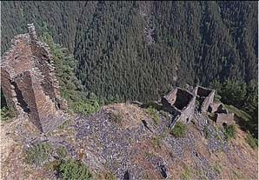 |  | ნასოფლარი |  | ახმეტის |  | არქიტექტურის |  | გვიანი შუა
 |  |  |  | აგეურთა |  | მუნიციპალიტეტი, |  |  |  | საუკუნეები
 |  |  |  |  |  | თუშეთი
2. |  | 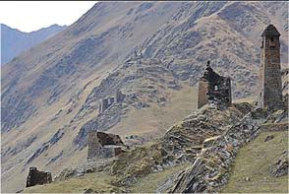 |  | ნასოფლარი |  | ახმეტის |  | არქიტექტურის |  | გვიანი შუა
 |  |  |  | გირევი |  | მუნიციპალიტეტი, |  |  |  | საუკუნეები
 |  |  |  |  |  | თუშეთი
3. |  | 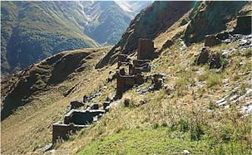 |  | ნასოფლარი |  | ახმეტის |  | არქიტექტურის, |  | გვიანი შუა
 |  |  |  | დაქიურთა |  | მუნიციპალიტეტი, |  | ლანდშაფტური |  | საუკუნეები
 |  |  |  |  |  | თუშეთი |  | არქიტექტურის
4. |  | 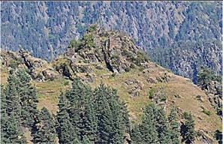 |  | ძველი დიკლო - |  | ახმეტის |  | არქიტექტურის |  | გვიანი შუა
 |  |  |  | ციხე-სოფელი |  | მუნიციპალიტეტი, |  |  |  | საუკუნეები
 |  |  |  |  |  | თუშეთი
5. |  | 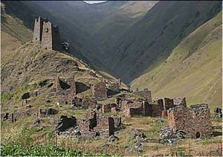 |  | ნასოფლარი |  | ახმეტის |  | არქიტექტურის |  | გვიანი შუა
 |  |  |  | ინდურთა |  | მუნიციპალიტეტი, |  |  |  | საუკუნეები
 |  |  |  |  |  | თუშეთი
6. |  | 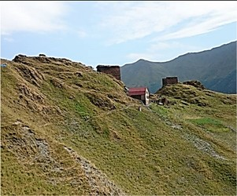 |  | სოფ. კვავლო |  | ახმეტის |  | არქიტექტურის |  | გვიანი შუა
 |  |  |  |  |  | მუნიციპალიტეტი, |  |  |  | საუკუნეები
 |  |  |  |  |  | თუშეთი
7. |  | 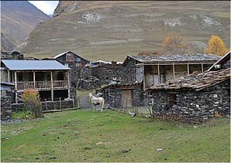 |  | სოფ. ფარსმა |  | ახმეტის |  | არქიტექტურის |  | გვიანი შუა
 |  |  |  |  |  | მუნიციპალიტეტი, |  |  |  | საუკუნეები
 |  |  |  |  |  | თუშეთი
8. |  | 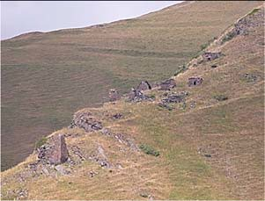 |  | ნასოფლარი |  | ახმეტის |  | არქიტექტურის |  | გვიანი შუა
 |  |  |  | წარო |  | მუნიციპალიტეტი, |  |  |  | საუკუნეები
 |  |  |  |  |  | თუშეთი
9. |  | 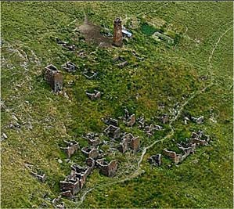 |  | ნასოფლარი |  | ახმეტის |  | არქიტექტურის |  | გვიანი შუა
 |  |  |  | ჭონთიო |  | მუნიციპალიტეტი, |  |  |  | საუკუნეები
 |  |  |  |  |  | თუშეთი
 | 10. |  | 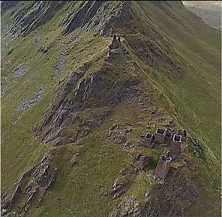 |  | ნასოფლარი |  | ახმეტის |  | არქიტექტურის, |  | გვიანი შუა
 |  |  |  |  | ჰეღო |  | მუნიციპალიტეტი, |  | ლანდშაფტური |  | საუკუნეები
 |  |  |  |  |  |  | თუშეთი |  | არქიტექტურის

